Indentification du Feldspaths (Orthose)

Exp : 21

Poste de travail : x

Science

Présenté à

Daniel Blais

Fait par

Félix Poulin

MSI 2-202

ESV

30 avril 2025

But : Identifier le feldspath (Orthose)

Hypothèse : je suppose que le feldspath (Orthose) est l’inconnue **B**

Listes matérielles :

* Inconnue **A**
* Inconnue **B**
* Inconnue **C**

Manipulation :

1. Observer les inconnues
2. Écrire les codes de couleurs dans le tableau de résultat

Résultat :

Feldspaths

|  |  |
| --- | --- |
| Inconnue | Code de couleur de la masse |
| **A** | Ro |
| **B** | B |
| **C** | N |

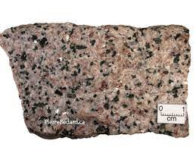

Analyse :

D'après mes résultats, l’inconnue **A** a comme résultat du Ro ce qui signifie que ses de l’orthose donc en se fient aux autres labos ses l’inconnue # 27

Conclusion :

Mon hypothèse est fause